**GUÍA APRENDIZAJE TEL PIE**

**Asignatura: Lenguaje Curso: Segundo Año**

**Fecha: 25 al 30 de Mayo de 2020 Docente: Margarita González Reyes**

**Nombre del Estudiante: __________________________________________________________________________**

**I.- Objetivo de Aprendizaje: Comprender textos orales (explicaciones, instrucciones, relatos, anécdotas, etc.) para obtener información y desarrollar su curiosidad por el mundo, respondiendo preguntas sobre información explícita e implícita**

**II.- Contenido:** Expresión Oral/Escritura/Semántica

**III.- Objetivo de la clase: Mejorar el acceso al léxico y ampliarlo.**

**IV.- Indicaciones generales:** Papitos: Para esta actividad necesitaras:

* El estudiante debe escribir su nombre
* Lápiz de mina, goma de borrar
* Que el niño/a lea las instrucciones
* Monitorear y orientar el trabajo
* Entregar actividad realiza en próxima entrega de material

**V.- Actividad a desarrollar:** Leer en voz alta la lectura, responder las preguntas, buscar significados de palabras nuevas.

**VI.- Retroalimentación:** La retroalimentación se realizará a través de la devolución de la actividad terminada.

La actividad que realizaron hoy, está basada ampliar el vocabulario además de fomentar la escritura.

¡Felicitaciones, por el trabajo realizado!

**VII.- Fecha de envío: Enviar 03-Junio-2020, hasta la 13:00hrs**

**VIII.- Cómo y/o donde enviar**

Una vez finalizada la actividad enviar a través de fotos o scanner de la actividad realizada al siguiente correo: [margarita.gonzalez@colegio-reneschneider.cl](mailto:margarita.gonzalez@colegio-reneschneider.cl) o dejar actividad en colegio para revisión, cuando va a buscar material para trabajar en el hogar.

**V.- Actividad a desarrollar**

1. Lee en voz alta la siguiente lectura y contesta las preguntas acerca de este

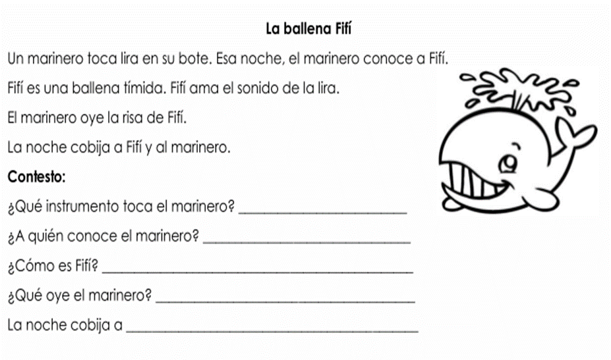

2. En este relato hay algunas palabras desconocidas para nosotros, que te parece si la buscamos. Con ayuda

de tus padres o de la internet, busca el significado de las siguientes palabras (para saber que es) y escríbelo

|  |  |
| --- | --- |
| LIRA | ………………………………………………………………………………………………………………………………………………………………….  ………………………………………………………………………………………………………………………………………………………………….  …………………………………………………………………………………………………………………………………………………………………. |
| TIMIDA | ………………………………………………………………………………………………………………………………………………………………….  ………………………………………………………………………………………………………………………………………………………………….  ………………………………………………………………………………………………………………………………………………………………… |
| COBIJA | …………………………………………………………………………………………………………………………………………………………………  …………………………………………………………………………………………………………………………………………………………………  ………………………………………………………………………………………………………………………………………………………………… |

3. Para finalizar… ¿Qué crres tú? (Inferir)

|  |  |  |
| --- | --- | --- |
| ¿De que color crees tú, que es Fití?  (Pinta el circulo con el color) | ¿Como se llamara el Marinero?  (Escribe el nombre) | La noche estaría  (Marca con una X) |